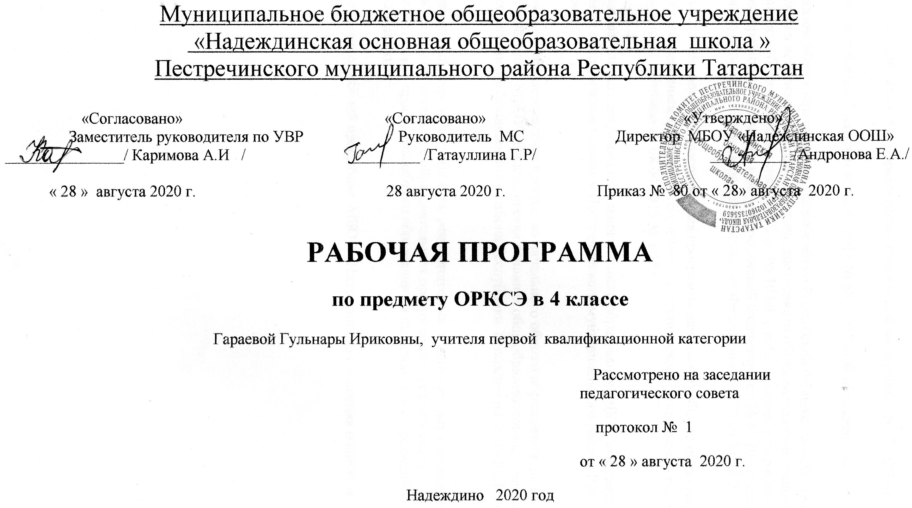

Рабочая программа к учебникам А.Н.Сахарова, К.А.Кочегарова «Основы религиозных культур народов России»,
М.Т.Студеникина «Основы светской этики».

В программе сочетаются 2 курса – Основы религиозных культур народов России и основы светской этики.
1.Планируемые результаты на выходе 4 класса
К результатам освоения программы курса следует отнести:
Личностные результаты
• Формирование основ российской гражданской идентичности, чувства гордости за свою Родину, российский народ и историю России, осознание своей этнической и национальной принадлежности; формирование ценностей многонационального российского общества;
• становление гуманистических и демократических ценностных ориентаций;
• формирование целостного, социально ориентированного взгляда на мир в его органичном единстве и разнообразии природы, народов, культур и религий;
• формирование отношения к иному мнению, истории, религии и культуре других народов;
• развитие этических чувств, доброжелательности и эмоционально- нравственной отзывчивости, понимания и сопереживания чувствам других людей
Предметные результаты
• Готовность к нравственному самосовершенствованию, духовному саморазвитию;
• знакомство с основными нормами религиозной морали, понимание их значения в выстраивании
конструктивных отношений в семье и обществе;
• понимание значения нравственности веры и религии в жизни человека и общества;
• формирование первоначальных представлений о традиционных религиях, их роли в культуре истории и современности России;
• первоначальные представления об исторической роли традиционных религий в становлении российской государственности;
• становление внутренней установки личности поступать согласно своей совести, воспитание нравственности, основанной на свободе совести и вероисповедания, духовных традиций народов России;
• осознание ценности человеческой жизни.
Метапредметные результаты
• Освоение начальных форм познавательной и личностной рефлексии;
• овладение навыками смыслового чтения текстов различных стилей и жанров в соответствии с целями и задачами; осознанно строить речевое высказывание в соответствии с задачами коммуникации и составлять тексты в устной и письменной формах;
• готовность слушать собеседника и вести диалог; готовность признавать возможность существования различных точек зрения на оценку событий;
• овладение начальными сведениями о сущности и особенностях объектов, процессов и явлений действительности (природных, социальных, культурных, технических и др.) в соответствии с содержанием конкретного учебного предмета.

Выпускник научится:
– раскрывать содержание основных составляющих мировых религиозных культур (религиозная вера и мораль, священные книги и места, сооружения, ритуалы, обычаи и обряды, религиозные праздники и календари, нормы отношений людей друг к другу, в семье, религиозное искусство, отношение к труду и др.);
– ориентироваться в истории возникновения религиозных традиций православия, ислама, буддизма, иудаизма, истории их формирования в России;
– понимать значение традиционных религий, религиозных культур в жизни людей, семей, народов, российского общества, в истории России;
– излагать свое мнение по поводу значения религии, религиозной культуры в жизни людей и общества;
– соотносить нравственные формы поведения с нормами религиозной морали;
– осуществлять поиск необходимой информации для выполнения заданий; участвовать в диспутах, слушать собеседника и излагать свое мнение; готовить сообщения по выбранным темам.
Выпускник получит возможность научиться:
– развивать нравственную рефлексию, совершенствовать морально-нравственное самосознание, регулировать собственное поведение на основе традиционных для российского общества, народов России духовно-нравственных ценностей;
– устанавливать взаимосвязь между содержанием религиозной культуры и поведением людей, общественными явлениями;
– выстраивать отношения с представителями разных мировоззрений и культурных традиций на основе взаимного уважения прав и законных интересов сограждан;
– акцентировать внимание на религиозных духовно-нравственных аспектах человеческого поведения при изучении гуманитарных предметов на последующих уровнях общего образования.

2.Содержание учебного предмета «ОРКСЭ»
Учебно-тематический план
Распределение учебного материала по курсу
№ | Наименование раздела | Кол-во часов
1 | Основы религиозных культур народов России | 17
2 | Основы светской этики | 18
 | Итого | 35

Содержание тем «Основы религиозных культур народов России»
№п\п | Содержание тем учебного курса | Количество часов
1. | Введение | 1
2. | Христианство | 7
3. | Ислам | 3
4. | Иудаизм | 2
5. | Буддизм | 4
 |  | 17 часов

Содержание тем «Основы светской этики»
Тема | Содержание
Введение в предмет | Народы России, их духовно- нравственная культура. Учебник «Основы светской этики», его структура. Истоки вежливых слов. Значение вежливости
Россия — Родина моя | Понятие Родины. Древняя Русь. Происхождение названий Русь, русские.Наша Родина — Россия, ее географическое положение, природа, население. Радушие и доброжелательность россиян. Россия — многонациональное государство. Национальность и раса.Древние города России, их памятники культуры
Этика и этикет | Понятия этика, мораль (нравственность).Назначение этики, ее категории. Понятиеэтикет, его происхождение и назначение. Нормы этикета, их развитие и совершенствование. Современные правила поведения, манеры поведения человека, их характеристика
Вежливость | Понятия вежливость, уважение.Происхождение слов здравствуйте, спасибо, пожалуйста, их значения. Обычай рукопожатия, обычай снимать головной убор. Этикет приветствия в школе и дома, на улице. Отношение к недостаткам и слабостям людей. Обида словом, извинение. Этикет разговорной речи. Умение слушать друг друга
Добро и зло | Понятия добро и зло. Слова с корнемдобро. Тема добра и зла в русских народных сказках, былинах. Правила разговорной речи: громкость голоса, интонация, мимика, жесты. Язык жестов. Значение слов. Влияние слова на взаимоотношения людей. Проявление тактичности и сдержанности в споре. Необдуманные поступки и их последствия. Умение прощать — начало доброго отношения к людям. Благожелательность. Забота о родных и близких. Бескорыстная помощь нуждающимся в ней людям. Повседневные проявления доброты
Обучение ориентировано на общее знакомство с основами религий, их историей, традициями, нравственными и культурными ценностями, выдающимися представителями и не включает специальных богословских вопросов. Преподавание основ светской этики основывается на общих для всех россиян гражданских нравственных ценностях и нормах. Изучение модулей ОРКСЭ формирует представление о мировоззренческом разнообразии общества. Каждый модуль предмета ориентирован на знакомство с соответствующей культурой и религиозной или светской традицией и не содержит критических оценок других религий и мировоззрений. Содержание всех модулей группируется вокруг трёх базовых национальных ценностей:
- отечество;
- семья;
- культурная традиция
и ориентировано на общие для всех россиян гражданские нравственные ценности и нормы, а не на мировоззренческие и религиозные различия. Учебный предмет знакомит с нравственными идеалами и ценностями, религиозными, духовными и светскими традициями России в контексте, отражающем связь прошлого и настоящего.

3. Календарно-тематическое планирование «Основы религиозных культур народов России»

А.Н.Сахаров, К.А.Кочегаров. Москва «Русское слово», 2012

№  урока | Тема урока | Дата
№  урока | Тема урока | план | факт
1 | Введение в предмет
2 | Древние предания христиан
3 | Возникновение христиан
4 | Христианская церковь
5 | Христианство на Руси и в России
6 | Христианские святые. Православный храм
7 | Христианские праздники и таинства
8 | Католики и протестанты
9 | Пророк Мухаммад и возникновение ислама
10 | Во что верят мусульмане
11 | Мусульманские обряды и обычаи
12 | Иудаизм – древняя религия евреев
13 | Во что верят иудеи
14 | Обычаи и обряды иудеев
15 | Кто такой Будда
16 | Во что верят буддисты
17 | Направления и обряды буддизма

Календарно-тематическое планирование по предмету «Основы светской этики»
№п\п | Тема урока | Кол-во час | Дата проведения
№п\п | Тема урока | Кол-во час | план | факт
1. | Россия - Родина моя | 1
2.  3 | Этика и этикет | 2
4. | Вежливость | 1
5. | Добро и зло | 1
6. | Дружба и порядочность | 1
7. | Честность и порядочность | 1
8. | Гордость и гордыня | 1
9. | Обряды и обычаи русского народа | 1
10. | Терпение и труд | 1
11. | Семья | 1
12. | Семейные традиции | 1
13. | Сердце матери | 1
14. | Правила твоей жизни | 1
15. | Праздники народов России | 1
16. | Защитники отечества. | 1
17. | Итоговая аттестация в форме контрольной работы | 1
18. | Обобщение изученного. | 1

4. КИМ
Итоговая контрольная работа по ОРКСЭ для обучающихся 4 класса Модуль «Основы светской этики»

1.Полное название нашей страны:
а) Москва
б) Российская Федерация
в) Россия
2.Дай толкование слову «отечество»
а) страна наших пап, мам
б) родная страна отцов и предков
в) Россия
3.Соотниси понятие с их объяснением.

1.Этика | а) система норм и ценностей регулирующих поведение людей.
2.Культура | б)наука ,рассматривающая поступки и отношения между людьми.
3.Мораль | в) образованность.

4. Собери пословицы
1.Живи для людей, | а)так и откликнется.
2.Как аукнется, | б)проживут и люди для тебя.
3.Большая душа, как большой костёр, | в)издалека видна.

5. Ответь на вопрос, ответ соедини с правильным ответом.
1. тот, кто ни с кем ничем не делится? а) лживый
2. тот, кто обманывает? б) гордый
3. тот, кто считает себя самым лучшим? в) жадный

6. Добавь понятие в определение.
_______________ -общепринятый, привычный порядок поведения людей в повседневной жизни.
_______________ -совокупность определенных действий, которые диктуются обычаем.

6. В человеке может проявляться красота духовная-невидимая, когда он выбирает добро, а не зло. Подумай и выбери, в каких поступках эта красота проявляется.
Если человек :
а) - обижает младших,
б) - помогает старшим и больным
в) - просит прощения и прощает других
г) - благодарит людей за оказанное добро
д) - любит бездельничать
е)- _________________________________ (свой ответ)
7. Где важно соблюдать правила этикета?
а) дома;
б) в школе;
в) на улице;
г) в транспорте;
д) везде.

8. Отметь все моральные обязанности человека
а) давать списывать на уроке
б) уважать других людей и их права
в) исполнять установленные в обществе моральные нормы
г)бескорыстная помощь

9.Семейные традиции-_________________________________________________________________________
_______________________________________________________________

10.Прочитай отрывок произведения А.Гайдара «Совесть» и ответь на вопрос: почему девочка плакала?
Нина Карнаухова не приготовила урока по алгебре и решила не идти в школу.
Но, чтобы знакомые случайно не увидели, как она во время рабочего дня болтается с книгами по городу, Нина украдкой прошла в рощу.
Положив пакет с завтраком и связку книг под куст, она побежала догонять красивую бабочку и наткнулась на малыша, который смотрел на нее добрыми, доверчивыми глазами.
А так как в руке он сжимал букварь с заложенной в него тетрадкой, то Нина смекнула, в чем дело, и решила над ним подшутить.
- Несчастный прогульщик! - строго сказала она. - И это с таких юных лет ты уже обманываешь родителей и школу?
- Нет! - удивленно ответил малыш. - Я просто шел на урок. Но тут в лесу ходит большая собака. Она залаяла, и я заблудился.
Нина нахмурилась. Но этот малыш был такой смешной и добродушный, что ей пришлось взять его за руку и повести через рощу.
А связка Нининых книг и завтрак так и остались лежать под кустом, потому что поднять их перед малышом теперь было бы стыдно.
Вышмыгнула из-за ветвей собака, книг не тронула, а завтрак съела.
Вернулась Нина, села и заплакала. Нет! Не жалко ей было украденного завтрака. Но слишком хорошо пели над ее головой веселые птицы. И очень тяжело было на ее сердце, которое грызла беспощадная совесть.
______________________________________________________________________________________________________________________________________________________________________________________________________
______________________________________________________________________________________________________________________________________________________________________________________________________

Ключ
Б
Б
б,в,г
1б,2а,3в.
1в, 2а, 3б
Б,в,г.
Д.
Б,в,г.
Это все то, что длительное время соблюдается членами семьи и их потомками, передается из поколения в поколение.

